Шановні колеги!

Запрошуємо Вас взяти участь у роботі VIII Міжнародної наукової конференції "Корми і кормовий білок", яка відбудеться 14 - 15 липня 2015 року на базі Інституту кормів та сільського господарства Поділля НААН

ТЕМАТИКА КОНФЕРЕНЦІЇ:

- світові і вітчизняні кормові ресурси;
- генетика, селекція і насінництво сільськогосподарських культур;
- сучасні технології вирощування зернових, зернобобових та білково-олійних культур;
- прогресивні технології вирощування кормових культур;
- стратегії використання лучних агроекосистем у вирішенні проблеми рослинного білка;
- енергозберігаючі технології заготівлі, зберігання, переробки і використання кормів і кормового білка;
- якість і безпека кормів;
- економіка виробництва кормів.
У роботі конференції візьмуть участь керівники і провідні спеціалісти міністерств та відомств, науково-дослідних установ, навчальних закладів, відомі вітчизняні і закордонні учені в галузі кормовиробництва, представники державних і недержавних об’єднань, сільськогосподарські товарови-робники та фермери.
Статті будуть опубліковані в Міжвідомчому тематичному науковому збірнику „Корми і кормовиробництво”, а тези доповідей в Матеріалах науково-практичної конференції.

Оргкомітет:

Гадзало Я.М. | Президент Національної академії аграрних наук України, академік НААН
Іващенко О.О. | В.о. академіка-секретаря Відділення рослинництва НААН, академік НААН
Корнійчук О.В. | Директор Інституту кормів та сільського господарства Поділля НААН, кандидат с.-г. наук
Петриченко В.Ф. | Інститут кормів та сільського господарства Поділля НААН, академік НААН
Бабич А.О. | Інститут кормів та сільського господарства Поділля НААН, академік НААН
Кулик М.Ф. | Інститут кормів та сільського господарства Поділля НААН, член-кореспондент НААН
Черенков А.В. | Інститут сільського господарства степової зони НААН, член-кореспондент НААН
Камінський В.Ф. | ННЦ «Інститут землеробства НААН», член-кореспондент НААН
Каленська С.М. | Національний університет біоресурсів і природокористування України, член-кореспондент НААН
Седіло Г.М. | Інститут сільського господарства Карпатського регіону НААН, член-кореспондент НААН
Бахмат М.І. | Подільський державний аграрно-технічний університет, доктор с.-г. наук
Лихочвор В.В. | Львівський національний аграрний університет, член-кореспондент НААН
Іванюк С.В. | Інститут кормів та сільського господарства Поділля НААН, кандидат с.-г. наук
Задорожний В.С. | Інститут кормів та сільського господарства Поділля НААН, кандидат с.-г. наук

ПОРЯДОК УЧАСТІ У КОНФЕРЕНЦІЇ

Для участі в роботі конференції необхідно не пізніше 1 червня 2015 року надіслати свою заявку та роздрукований і підписаний авторами один примірник статті і її версію на електронному носії або електронною поштою. Програма конференції формується із заявлених доповідей. Оргкомітет залишає за собою право відбору матеріалів.

ВИМОГИ ДО МАТЕРІАЛІВ:

Приймаються статті і тези за тематикою конференції, які раніше не були опубліковані, містять нові теоретичні та практичні результати. Тексти статей та тез подаються в електронній формі (флеш-накопичувач, диск або e-mail) та в роздрукованому вигляді із підписами авторів у редакторі MS Word, шрифтом Times New Roman, розміром 14, на аркуші А4, через 1,5 інтервали з полями: зверху, знизу, ліворуч, праворуч – 20 мм. Обсяг статті від 5 до 8 стор., включаючи резюме, таблиці, рисунки, бібліографічний список. Тези – 1 сторінка (до 2000 знаків).
Мова конференції: англійська, українська, російська.
Вартість публікації - 20 грн. за 1 сторінку. Квитанція про оплату надсилається разом із статтею.

Банківські реквізити:

Р/р № 35220201002138
в ГУДКСУ у Вінницькій обл.
МФО 802015
Код ЄДРПОУ 00496588

СТРУКТУРА СТАТТІ:
- УДК
- Ініціали, прізвище автора
- Науковий ступінь
- Місце роботи
- Назва статті
- Анотація (російською та англійською мовами із зазначенням назви статті та її авторів)
- Ключові слова
- Вступ
- Матеріали і методика досліджень
- Результати досліджень
- Висновки
- Бібліографічний список (з обов’язковим посиланням у тексті)
- Відомості про авторів

До статті необхідно додати:
1. Дві завірені рецензії
2. Експертний висновок

СТРУКТУРА ТЕЗИ:
- УДК
- Ініціали, прізвище автора
- Науковий ступінь
- Місце роботи
- Назва статті
- Ключові слова

Запрошення на конференцію буде надіслано Вам на основі поданої заявки.

Адреса оргкомітету конференції:

Інститут кормів та сільського господарства Поділля НААН,
проспект Юності, 16,
м. Вінниця, Україна, 21100
тел./факс: (0432) 46-41-16,
e-mail: vintransfer@ukr.net www.fri.vіn.ua

Міністерство аграрної
політики та продовольства України

Національна академія аграрних наук України

Інститут кормів та сільського господарства Поділля НААН

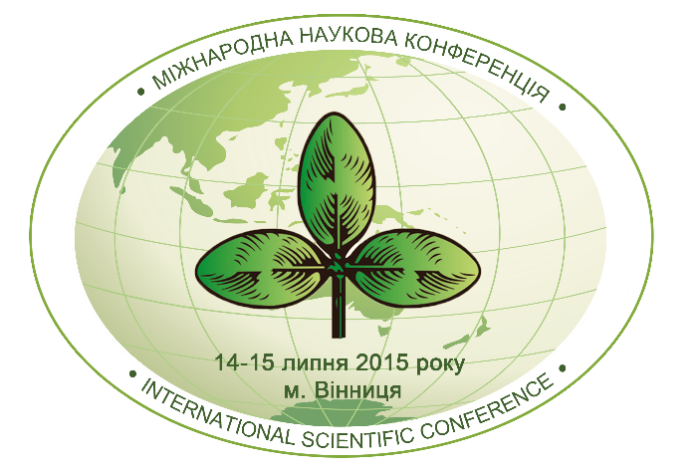

ІНФОРМАЦІЙНЕ ПОВІДОМЛЕННЯ

VIIІ Міжнародна наукова конференція

“КОРМИ І КОРМОВИЙ БІЛОК”

Перше повідомлення

З А Я В К А

на участь у VIІІ Міжнародній науковій конференції
"Корми і кормовий білок"

Прізвище
Ім’я
По батькові
Науковий ступінь, вчене звання

Місце роботи, посада

Телефон
Факс
E-mail
Тема виступу

Планую виступити:
з доповіддю на пленарному засіданні
з доповіддю на секції
із стендовою доповіддю

Потреба поселення в готелі: так ні

Підпис

